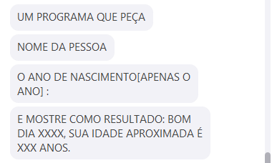

escreva("RECEITA DE BOLO\n") //aqui começa a receita - ingredientes //variaveis cadeia nome inteiro xicaraAcucar //camelCase xicaraAcucar = 2 escreva("Bom dia, digite o seu nome :") leia(nome) escreva("Digite a quantidade de xicaras :")

leia(xicaraAcucar)

escreva("bom dia sr "+nome+" o triplo de xicaras é "+(xicaraAcucar\*3) )

